Доклад на тему Возможности школьного спортивного клуба для интеграции общего и дополнительного образования

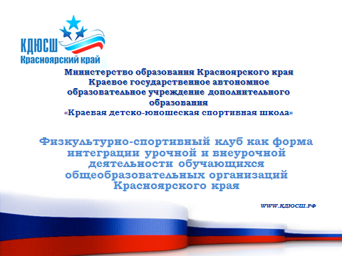 | Слайд 1  Коллеги, приветствую Вас и представляю информацию о возможности школьного спортивного клуба для интеграции общего и дополнительного образования
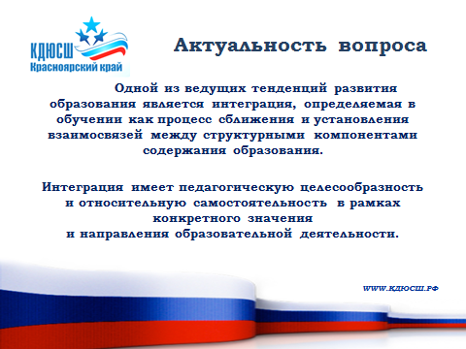 | Слайд 2  Актуальность вопроса  Для современного образования характерны системные изменения в структуре и содержании.  Одной из ведущих тенденций развития образования является интеграция, определяемая в обучении как процесс сближения и установления взаимосвязей между структурными компонентами содержания образования.  Интеграция имеет педагогическую целесообразность и относительную самостоятельность в рамках конкретного значения и направления образовательной деятельности.
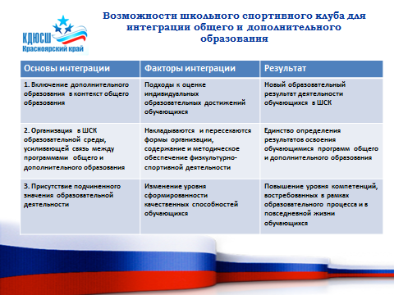  3. Присутствие подчиненного значения образовательной деятельности это третий блок основ интеграции, где фактором является изменение уровня сформированности качественных способностей обучающихся, т.е повышение компетенций, востребованных в образовательном процессе и современной жизни обучающихся (пример – самостоятельность в организации занятий по повышению уровня физического развития, умение контролировать адаптационные возможности организма к нагрузке) | Слайд 3  Мы рассматриваем возможности школьного спортивного клуба для интеграции урочной и внеурочной деятельности обучающихся по трем блокам:  - Основа интеграции -  Включение дополнительного образования в контекст общего образования. Фактором являются подходы к оценке индивидуальных образовательных достижений обучающихся, а результат - новый образовательный результат в формате требований ФГОС, (т.е. знать, понимать, уметь, применять)  - К основе интеграции относим организацию образовательной среды в ШСК, усиливающей связь между программами общего и дополнительного образования. Фактор интеграции - пересечение форм организации, содержания и усовершенствования методического обеспечения деятельности обучающихся (пример- применение метода круговой тренировки на уроках ФК и тренировочных занятиях.  Результат: - единство определения освоения обучающимися программ общего и дополнительного образования (пример-метапредметные и личностные результаты там и там, на основе усложненного содержания программ)
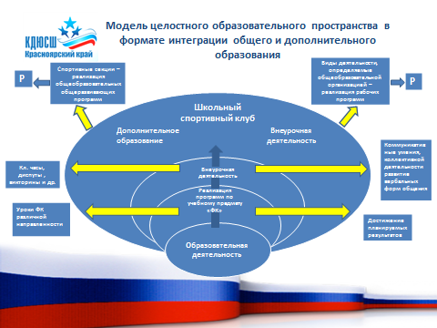 | 4 слайд  Уважаемые коллеги, это наше видение Модели целостного образовательного пространства в формате интеграции общего и дополнительного образования, на основе которой выстроили содержательный компонент деятельности школьных спортивных клубов.  Обозначены формы физкультурно-спортивной деятельности в различном их предназначении и результатах обучающихся.  Основа–образовательная деятельность по предмету «Физическая культура», так как здесь закладываются основы физкультурного образования  К значимой относим внеклассную внеурочную деятельность (классные часы, диспуты, викторины, проектную деятельность и т.д.), что повышает интеллектуальный уровень обучающихся, их социальную культуру.  Деятельность обучающихся в рамках школьного спортивного клуба направлена на формирование потребностей в занятиях ФК, удовлетворение интересов, самореализацию, самоопределение обучающихся.
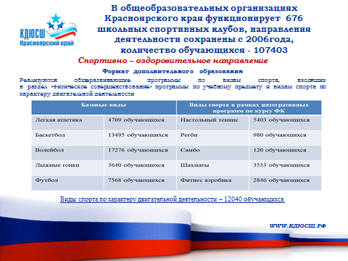 | 5 слайд  На сегодняшний день интеграция общего и дополнительного образования в рамках деятельности школьных спортивных клубов Красноярского края выстроена в рамках представленной модели  Количество общеобразовательных организаций в крае 984, функционирует 669 школьных спортивных клубов.  Количество обучающихся на сегодняшний день составляет 97 280 человек.  Направления деятельности клубов сохранены с 2006 года.  Вашему вниманию представляю содержание деятельности обучающихся в рамках школьных спортивных клубов общеобразовательных организаций края.  Спортивно-оздоровительное направление -  на слайде представлены виды спорта, по которым реализуются общеразвивающие программы и численность обучающихся по ним.
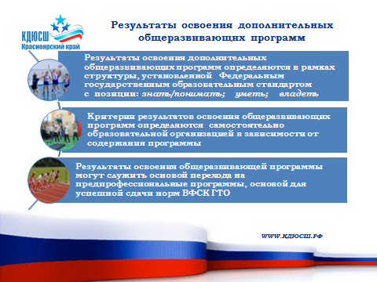  - Результаты освоения общеразвивающей программы могут служить основой перехода  на предпрофессиональные программы, реализуемые в организации дополнительного образования физкультурно-спортивной направленности, служить основой для успешной сдачи норм ВФСК ГТО (пример – в ШСК СОШ №149 г. Красноярска реализуется общеразвивающая программа по легкой атлетике, обучающиеся, успешно освоившие общеразвивающую программу, отобраны и переведены на предпрофессиональную программу в ДЮСШ, в течение двух лет являются победителями всероссийского финала «Шиповка юных» | - слайд  1.Как уже сказано, результаты освоения дополнительных общеразвивающих программ определяются соответственно Федеральному государственному образовательному стандартоу с позиции: знать/понимать; уметь; владеть, применять.  - Критерии определения результатов разрабатываются самостоятельно образовательной организацией в зависимости от содержания программы (пример - специалистами КДЮСШ разработана модель общеразвивающей программы по ОФП пример критерия результатов –  Знать:роль ФК в формировании ЗОЖ.  Уметь: вести наблюдение за приростом основных физических качеств.  Применять: знания умения в самостоятельных занятиях)
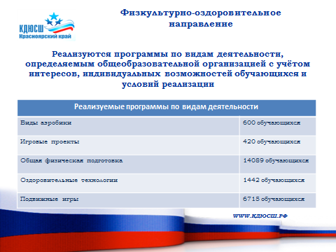Подвижные игры: Пример - Рабочая программа «Играем вместе» составляется педагогом на основе классификации подвижных игр, т.е по содержанию, нагрузке, количеству учащихся и это выбор педагога, может быть и блок «Русские народные игры» или «Игры народов России»…. | 7 Слайд  В содержании физкультурно-оздоровительного направления приоритетными являются виды аэробики, игровая деятельность, общая физическая подготовка, оздоровительные технологии.  Примеры реализуемых программ: «Классическая аэробика», «Степ – аэробика», «Фитнес – аэробика» др.  Программы игровых проектов состоят из модулей, определяемых педагогом.  Может реализовываться один модуль или сочетание по определению педагога.  Пример - игровой проект «Разные мячи»: модуль – подвижные игры с мячами разного размера, модуль – с элементами баскетбола, с элементами футбола, волейбола, регби.  ОФП –программа на основе блоков программы по ФК раздела «Физическое совершенствование»  Оздоровительные технологии - пример скандинавская ходьба 9 ходьба с палками, различная по темпу и расстоянию или количеству времени затраченного на ходьбу)
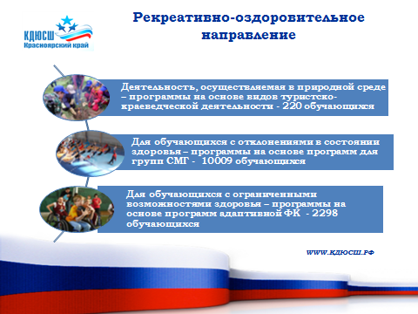 | 8 слайд  В данном направлении деятельность обучающихся направлена на активный отдых и оздоровление обучающихся  - Деятельность, осуществляемая в природной среде – программы на основе видов туристско-краеведческой деятельности - 220 обучающихся (ШСК г. Канска успешно реализуется программа «Ходили мы походами», составляется в рамках пешего и водного туризма.  - Для обучающихся с отклонениями в состоянии здоровья – программы на основе программ для групп СМГ - 10009 обучающихся.  программы составляются только на основе федеральной программы и методических рекомендаций деятельности обучающихся в специально-медицинских группах.  - Для обучающихся с ограниченными возможностями здоровья – программы на основе программ адаптивной ФК - 2298 обучающихся  Пример. В ШСК «Прометей» СОШ №30 г. Норильска реализуется адаптированная программа «Наше здоровье», разработана учителем ФК Старостиным Евгением Николаевичем на основе программы для обучающихся с нарушениями деятельности опорно-двигательного аппарата) занимается по программе 35 человек.
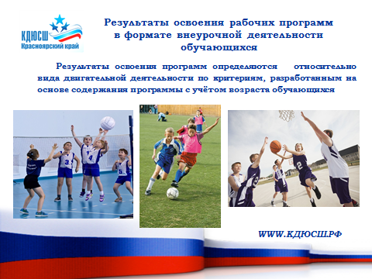 | 9 слайд  Результаты освоения программ определяются относительно вида двигательной деятельности по критериям, разработанным на основе содержания программы с учётом возраста обучающихся
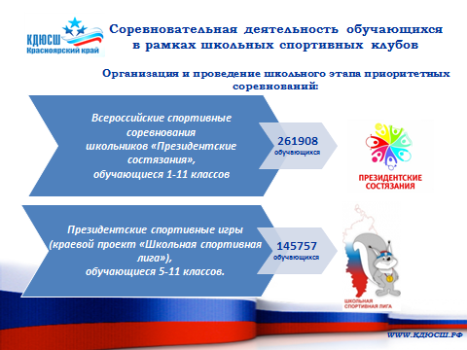 | 10 слайд  Соревновательная деятельность обучающихся в рамках школьного клуба выстроена в следующих параметрах  - Всероссийские спортивные соревнования школьников «Президентские состязания», обучающиеся 1-11 классов  В 2017-2018 учебном году в крае приняли участие 261908 обучающихся  Президентские спортивные игры  (краевой проект «Школьная спортивная лига»),  обучающиеся 5-11 классов  В 2017-2018 учебном году приняли участие 145757 обучающихся.  Школьные спортивные клубы являются основным организатором школьного этапа данных приоритетных соревнований школьников Красноярского края
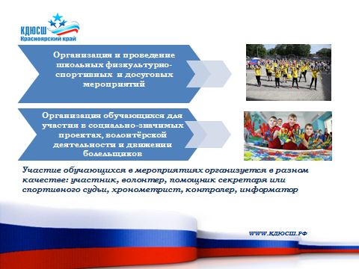 | 11 слайд  В рамках школьного спортивного клуба организуется проведение всех видов массовых физкультурно-спортивных мероприятий с четким разделением соревновательной и досуговой деятельности обучающихся (спортивные праздники, флэш-мобы, Квесты)  Обучающиеся могут быть включены в данные мероприятия в качестве участник, волонтер, помощник секретаря или спортивного судьи, хронометрист, контролер, информатор. Что направлено на социализацию обучающегося.
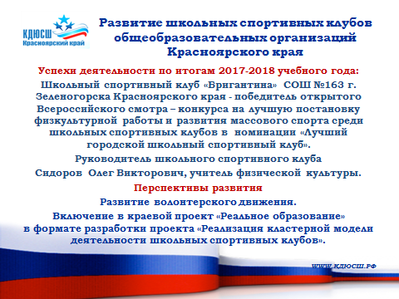 | 12 слайд  Успехи деятельности по итогам 2017-2018 учебного года:  Школьный спортивный клуб «Бригантина» СОШ №163 г. Зеленогорска Красноярского края - победитель открытого Всероссийского смотра – конкурса на лучшую постановку физкультурной работы и развития массового спорта среди школьных спортивных клубов в номинации «Лучший городской школьный спортивный клуб».  Руководитель школьного спортивного клуба  Сидоров Олег Викторович, учитель физической культуры.  Перспективы развития  Развитие волонтерского движения.  Включение в краевой проект «Реальное образование» в формате разработки проекта «Реализация кластерной модели деятельности школьных спортивных клубов в общеобразовательных организациях муниципальных образованиях Красноярского края».  *Кластерная модель разрабатывается в рамках муниципалитета, где в основе - все направления деятельности ШСК в оптимально-возможном содержания.

